2025年环境保护协会
“绿色环保，创意无限”手工设计比赛报名表（手工组）
作品名称 | 雪王纸巾盒
小组负责人 | 姓名 | 学院 | 班级 | 学号 | 联系电话
 | 潘雯 | 管理学院 | 财管1242 | 202411531217 | 13630028203
组员信息 | 姓名 | 学院 | 班级 | 学号 | 联系电话
1 | 潘嘉雯 | 管理学院 | 财管1242 | 202411531216 | 13420718601
作品介绍  （不少于300字） | 首先是基于环保理念，在日常买完饮料后的袋子直接扔掉会十分浪费，这时利用蜜雪冰城使用过的袋子来制作纸巾盒，是对废弃物的二次利用，契合当下环保低碳的生活理念，减少垃圾丢弃，让原本要被当作废品处理的袋子焕发出新的价值，为环保贡献一份力量。  而特具品牌特色的袋子将其标志性的色彩和图案融入纸巾盒设计中，既增添了独特的视觉效果，也能唤起人们对品牌的记忆和喜爱，成为家居中增添色彩的小点缀，让品牌以另一种形式延续在日常生活里。  创意与实用兼顾通过手工改造，将简单的袋子转变为实用的纸巾盒，满足收纳纸巾的功能需求。在制作过程中，可以根据自己的创意进行剪裁、拼接和装饰，赋予其独特的外观，在实用基础上展现个性，让日常用品更具温度和创意。
作品展示（正面、侧面、背面，不少于三张图） | 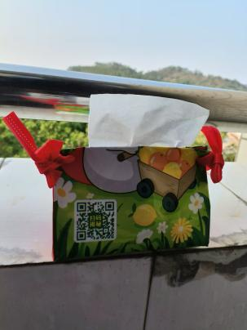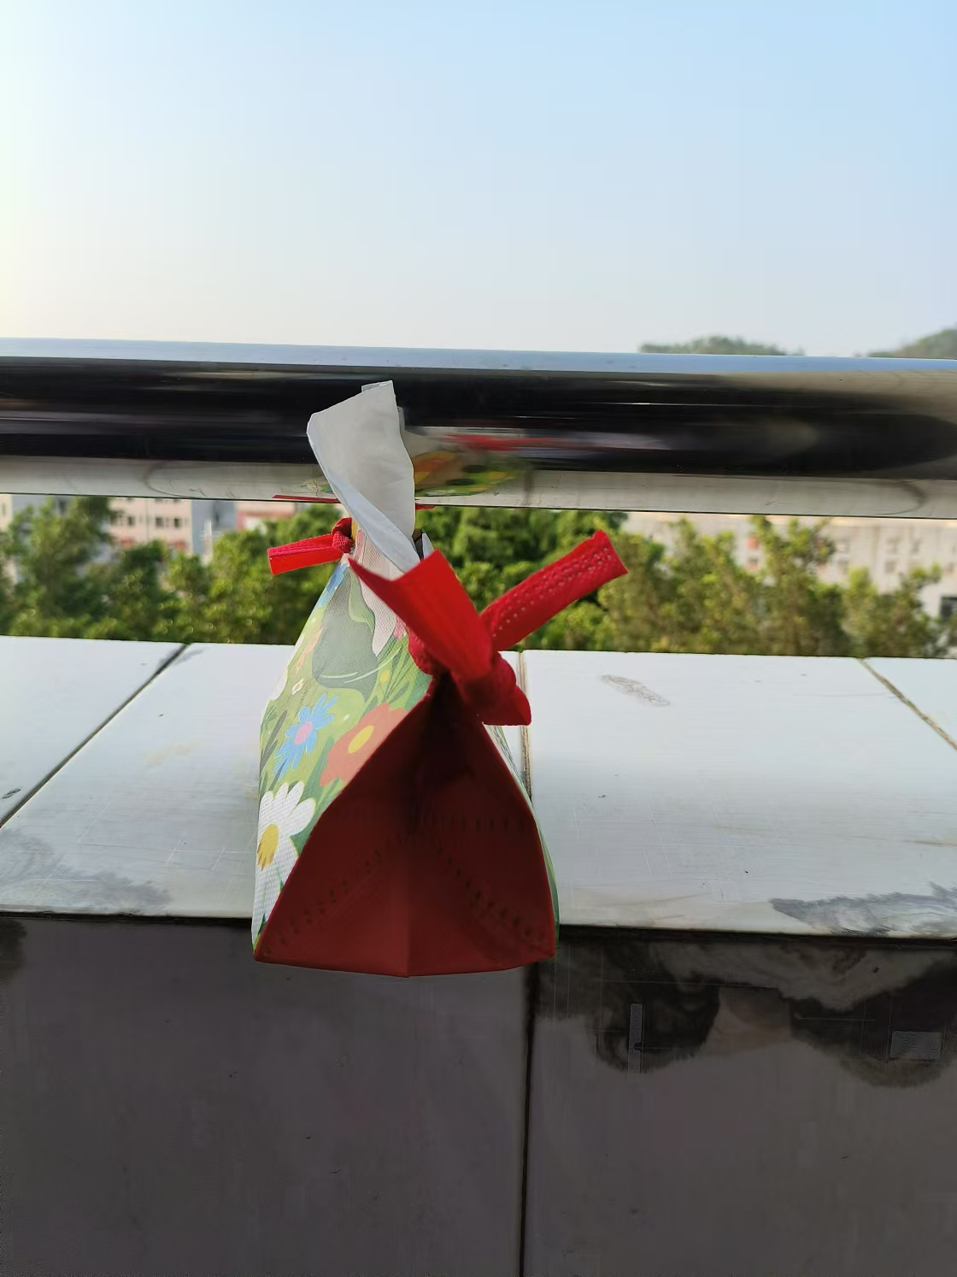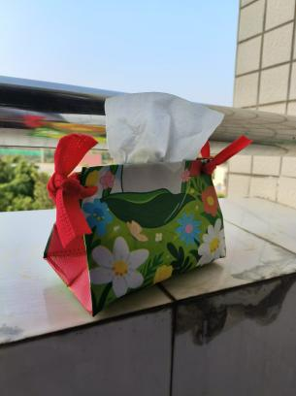
注意事项 | 1、以小组为单位参赛，每组参赛人员不多于3人；  2、作品提交截止时间：3月21日23:59前

